«Утверждаю»
Директор ОАНО Лидеры
___________ Т.В.Христофорова

02.07.2026 г.

ПАСПОРТ
по обеспечению безопасности дорожного движения ОАНО «Лидеры»

Директор ОАНО «Лидеры» Т.В.Христофорова
Заместитель руководителя ОУ по УВР – Абросимова Л.В.
Преподаватель ОБЖ – С.С.Иващишин
Кол-во обучающихся детей – 444 чел.,
Наличие транспортной площадки (автодром) –не имеется.
Наличие уголка по БД – имеется
Наличие методической литературы и наглядных пособий – имеется.
Наличие раздела по предупреждению ДДТТ в воспитательных планах тьютора – имеется
Наличие школьного автобуса – не имеется.

В каких классах проводятся занятия по ПДД – 1 -11 класс. Программа занятий прилагается

Количество часов по ПДД:
1-4 классы - 10 часов в год
5-8 классы - 10 часов в год
9-11 классы-10 часов в год -
Как проводится обучение по БДД:
в форме уроков, классных часов, бесед, факультативных занятий, игр, викторин, конкурсов.
Проведение бесед по БДД – согласно плану воспитательной работы тьютора

Организация работы по профилактике детского дорожно-транспортного травматизма

Вопрос организации работы по профилактике детского дорожно-транспортного травматизма на сегодняшний день остаётся одним из самых важных.
Решение этой задачи предполагает формирование у обучающихся устойчивых навыков безопасного поведения на улицах и дорогах с помощью изучения Правил дорожного движения и их практической отработки в урочной и внеурочной деятельности.
Работа по профилактике дорожно-транспортного травматизма в ОАНО «Лидеры» строится согласно утверждённому плану на учебный год.
Занятия по правилам дорожного движения проводятся с 1 по 11 классы не более двух раз в месяц, включая темы по безопасности дорожного движения и оказанию первой медицинской помощи. На изучение Правил дорожного движения в 1-11 классах выделяется по 10 часов в год в каждом классе,
В рамках классных часов ежемесячно тьюторы проводят классные часы по ПДД. Для каждого класса разработана тематика проведения классных часов, бесед по ПДД.
В школе оборудован школьный учебный кабинет по ПДД, информационные уголки по БДД.
Основные направления
школьной программы по БДД
на 2026-2027г.г.

Цели и задачи программы
1.Сохранение жизни и здоровья детей.
2. Создание необходимых условий для обеспечения непрерывного воспитательного процесса в области безопасности дорожного движения.
3. Создание у детей стереотипов безопасного поведения на улице.
4. Обучение основам транспортной культуры.
5. Привлечение внимания общественности к проблеме безопасности на дороге.

Ожидаемый результат
- Совершенствование профилактической работы по ПДД в школе;
- сформированность навыков правильного поведения детей;
- предотвращение детского дорожно-транспортного травматизма.
Направление деятельности
- тематические классные часы;
- лекции, познавательные игры;
- конкурсы рисунков, плакатов, стихотворений;
- совместная работа с учреждениями здравоохранения и ГИБДД;
- обучение учащихся оказанию первой медицинской помощи.

Организационная работа
- обновление положений конкурсов, соревнований;
- разработка положений новых конкурсов;
- обновление уголков безопасности;
- организация проведения открытых уроков и внеклассных мероприятий по ПДД;
- организация проведения игровых и обучающих программ по ПДД.

Инструктивно- методическая работа
- проведение совещаний для педагогов, родителей по ПДД;
- консультации для педагогов, родителей, обучающихся;
- разработка методических рекомендаций;
- распространение информационных листков, бюллетеней;
- обновление инструкций по проведению инструктажа с детьми и подростками о безопасности дорожного движения;
- создание школьной видеотеки по ПДД.

Мероприятия, запланированные программой
Классные часы по правилам дорожного движения.
День здоровья. День защиты детей.
Административное совещание «Об организации профилактической работы в школе с детьми по ПДД».
Семинар с тьюторами по вопросу организации работы по изучению ПДД. Обновление классных уголков безопасности «Дети и дорога».
Распространение листовок и брошюр по ПДД
Встреча с сотрудником ГИБДД.
Родительские собрания по вопросам профилактики ДДТТ.

ОАНО Лидеры
УТВЕРЖДАЮ:

Директор ________________ Т.В.Христофорова

План мероприятий по профилактике детского дорожно-транспортного травматизма ОАНО «Лидеры»
на 2026 - 2027 уч.гг

Организационные мероприятия

п/п | Название мероприятия | Сроки  проведения | Привлекаемые специалисты | Ожидаемый результат
1. | Издание приказа об организации в школе работы по предупреждению детского дорожно-транспортного травматизма, о назначении ответственного за это направление работы. | Август | Директор школы | создание нормативной базы деятельности
2. | Планирование реализации 10-часовой программы по изучению ПДД в 1-11 классах на интегрированных уроках ОБЖ. | В течение учебного года | учитель ОБЖ, тьюторы | создание нормативной базы деятельности
3. | Планирование работы по предупреждению детского дорожно-транспортного травматизма в общешкольных планах и в планах тьюторов | сентябрь | тьюторы | создание нормативной базы деятельности
4 | Оборудование в школе и каждом классе уголка безопасности дорожного движения. | сентябрь | учащиеся, родители,  учитель ОБЖ | организация наглядной агитации
5 | Организация трансляции профилактических медиа- материалов в холле первого этажа | в течение года | учитель ОБЖ | организация профилактической работы
6 | Совещание при директоре школы по профилактике ДТП с учащимися школы. | декабрь,  май | Администрация, тьюторы | координация усилий в тематическом поле деятельности
7 | Изготовление препятствий для фигурного вождения велосипеда. | в течение года | родители, завхоз | совершенствование материально- технической базы

Работа с учащимися

п/п | Название мероприятия | Сроки  проведения | Целевая  группа | Привлекаемые специалисты | Ожидаемый результат
1 | Выявление детей, имеющих велосипеды, организация с ними занятий и проведение зачетов по Правилам движения | сентябрь, апрель | 1-7 классы | Педагог-организатор, преподаватель ОБЖ | профилактика ДДТТ, снижения факторов риска ДДТТ
2 | Проведение бесед с учащимися о правилах дорожной безопасности | сентябрь, декабрь,  март | 1-11 классы | тьюторы | снижения факторов риска ДДТТ
3 | Конкурс листовок по ПДД | ноябрь | 7-8 классы | Учитель ИЗО, педагог-организатор, преподаватель ОБЖ | профилактика ДДТТ, снижения факторов риска ДДТТ
4 | Викторина по правилам дорожного движения | январь | 5-6 классы | Педагог-организатор, преподаватель ОБЖ | профилактика ДДТТ, снижения факторов риска ДДТТ
5 | Конкурс рисунков и аппликаций  «Мечтают взрослые и дети о безопасности движения на всей планете» | март | 1-4 классы | Учитель ИЗО, педагог-организатор, преподаватель ОБЖ | профилактика ДДТТ, снижения факторов риска ДДТТ
6 | Встреча с инспектором ГИБДД | Апрель, май | 1-4 ,  5-11 классы | Инспектор ГИБДД | совершенствование знаний по ПДД

Методическая база школы по ПДД

Учебные пособия, журналы, газеты по ПДД

Электронные версии
программ и фильмов по ПДД

Программы, игры, электронные каталоги:
Безопасная дорога. Смешарики идут на экскурсию http://www.youtube.com/watch?v=p99kqfkjpia
Мультфильм по пдд руками детей http://www.youtube.com/watch?v=ksfvxtnwbpm
Автокресло http://www.youtube.com/watch?v=wxvjssru_nm
Видеоролик для детей «на дороге ты не один» http://www.youtube.com/watch?v=3ziwzaaeuw0&feature=related
Братья пилоты http://www.youtube.com/watch?v=usc3flmfgzs&feature=related
Где опасно играть http://www.youtube.com/watch?v=adkhk4hgex8
Ролик «как нужно переходить дорогу» http://www.youtube.com/watch?v=um1bvxnjihc
Как перейти дорогу мише. Уроки от мэтра http://www.youtube.com/watch?v=w9fzxvsym-u
Азбука безопасности. Уроки тетушки совы http://www.youtube.com/watch?v=n2cpd0zngoc&feature=fvwrel
Видеоуроки по пдд http://www.youtube.com/watch?v=8dldwuabcze
Учебный фильм по обж http://www.youtube.com/watch?v=6glr2eln1pq

ИНФОРМАЦИОННЫЙ УГОЛОК
ПО БЕЗОПАСНОСТИ ДОРОЖНОГО ДВИЖЕНИЯ
Перечень материалов, располагаемых на стендах:

- Правила дорожного движения
- Правила поведения на дороге
- Наш друг – велосипед
- Основные причины дорожно-транспортных происшествий
- Сохрани себе жизнь. Правила для пешеходов и для пассажиров
- Из истории светофора
- Памятка юного пешехода

Схема расположения ОАНО «Лидеры» на территории ЖК «Западное Кунцево»
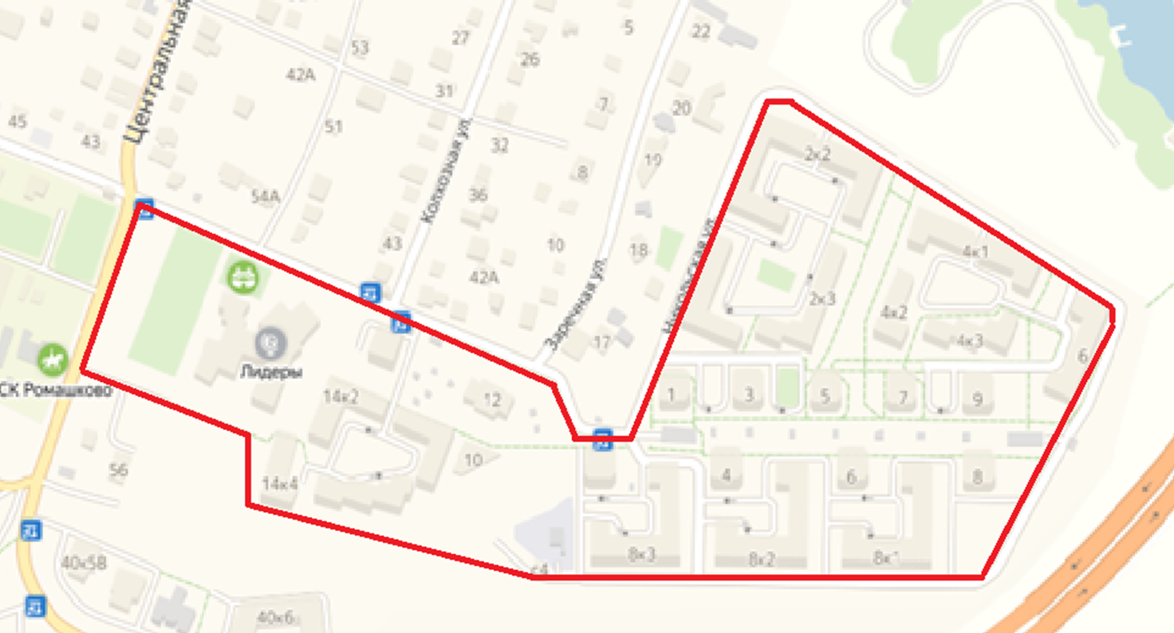

Схема безопасного маршрута школьников
к школе «Лидеры»

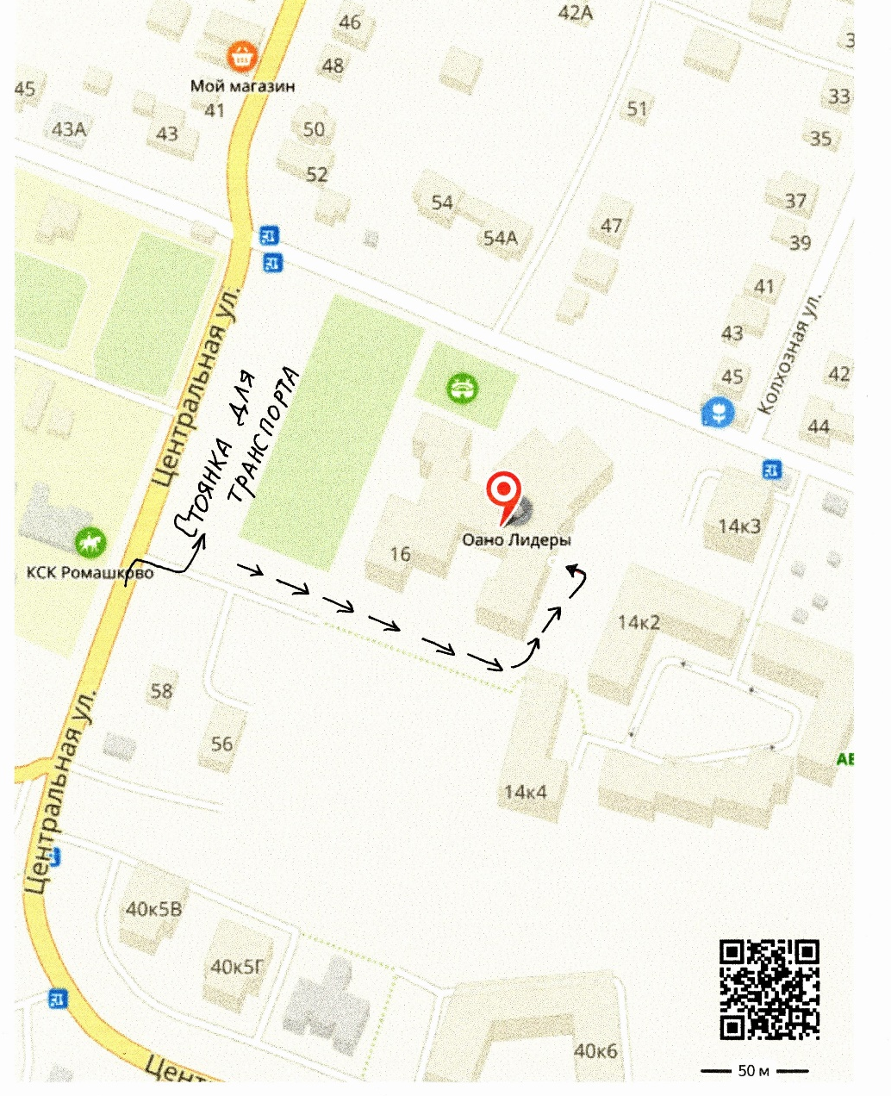

Памятка родителям при составлении безопасного маршрута школьника

Дорогие родители! Помогите вашему ребенку сохранить жизнь и здоровье на дороге.
Эту трудную задачу облегчит создание вами семейных учебных пособий.

Вместе с детьми составьте схему маршрута «Дом - школа - дом» с детальным описанием особенностей каждого перехода через дорогу и мест, требующих повышенного внимания. Могут быть полезными схемы других постоянных маршрутов вашей семьи («Дом - музыкальная школа», «Дом - дом бабушки» и т.д.), а также планы окрестностей дома и школы с их описанием.

Образец схемы маршрута

Текст к плакату:
Переход
Если у тротуара стоят машины, не выходи из-за них, отойди подальше, чтобы был обзор.
Пропусти едущую машину, подожди: не скрыта ли за проехавшей встречная.
Осторожно: обзору улицы мешают деревья.
Местный проезд
При движении по проезду не болтать с приятелем, не бежать. Здесь тротуар и дорога вместе.
«Пустынная» улица
Даже если не видно машин, приостановись, осмотрись и переходи шагом.
Улица с интенсивным движением
Такую улицу безопаснее переходить только по обозначенным пешеходным переходам.
ДОМ и прилегающая территория
Особенности улиц, внутриквартальных проездов, стоящие машины, места ограниченного обзора (домами, деревьями), остановки автобуса, игровые площадки рядом с дорогой.
Остановка автобуса
Внимание! Стоящий автобус может ограничивать обзор!
Проезд в дворовую территорию
Остановись для наблюдения, как при переходе проезжей части: убедись, что из двора не выезжает машина.
Остановка автобуса
Торговая палатка
Еще одна «помеха обзору»
ШКОЛА и прилегающая территория
Особенности улиц, все места с ограниченным обзором, основные помехи обзору, основные маршруты перехода улиц детьми, идущими в школу и из нее.
Образцы характеристик особенностей улиц:
- Узкая улица с интенсивным движением (на узких улицах пешеход менее осторожен, чаще невнимателен, так как для перехода улицы требуются считанные секунды).
- Узкая улица с неинтенсивным движением (на таких улицах зачастую пешеход выходит на проезжую часть, даже не осмотрев ее).
- Широкая улица с интенсивным движением (переход таких улиц опасен тем, что за время перехода обстановка на дороге может внезапно измениться, а пешеход не может так быстро покинуть дорогу, как на узких улицах).
- Большое число стоящих автомобилей (помехи обзору).
- Обзору проезжей части улицы мешают кусты, деревья.
- Дома, расположенные близко к проезжей части улицы - ограничивают обзор пешеходов, детей.
- Машины могут появиться неожиданно из-за поворота.
- Движение машин с высокими скоростями.
- Выезд транспорта из ворот предприятия (въезд).
- Возможно движение транспорта задним ходом.
- Обзор ограничен павильоном остановки общественного транспорта.
- Две остановки одна недалеко от другой («пересадочный пункт»).
- Движение военных, учебных или личных машин (неумелые водители).
- Уклон, поворот (возможность выезда машин на встречную полосу, на обочину, на тротуар при скользкой проезжей части).
- Движение крупногабаритных машин (автобусы, грузовики). Вероятны случаи, когда за одной машиной скрыта другая - движущаяся в ту же сторону или навстречу.

Рекомендуем:
1. Вместе с ребенком пройти по рекомендуемому маршруту, обсудив места, требующие повышенного внимания. Обязательно обозначить, по какому маршруту идти нельзя.
2. Дома вместе с ребенком составить схему рекомендуемого маршрута и описание к ней.
3. Пройти маршрут вместе с ребенком повторно, попросив его объяснить взрослому, как правильно поступать в том или ином случае.
4. Регулярно тренировать внимание ребенка, превращая его знания в навыки поведения.

Памятка школьнику

БЕЗОПАСНОСТЬ НА ДОРОГЕ

Каждый день вы выходите на улицу и становитесь участниками дорожного движения. Очень часто ребята нарушают правила дорожного движения или вовсе их не знают. Давайте сейчас, прочитав эту памятку, запомним основные правила и не будем их нарушать.

ОСНОВНЫЕ ПРАВИЛА БЕЗОПАСНОГО ПОВЕДЕНИЯ НА ДОРОГЕ

- Никогда не выбегайте на дорогу перед приближающимся автомобилем. Это опасно, потому что водитель не может остановить машину сразу.

- Дорогу необходимо переходить в специально установленных местах по пешеходному переходу.

- На проезжую часть выходите только после того, как убедитесь в отсутствии приближающегося транспорта и слева и справа.

- Выйдя из автобуса не выбегайте на дорогу. Подождите, пока автобус отъедет, и только потом, убедившись в отсутствии машин, переходите дорогу.

- Опасно выезжать на проезжую часть на скейтах и роликовых коньках.

- Не выбегайте на дорогу вне зоны пешеходного перехода, в этом месте водитель не ожидает пешеходов и не сможет мгновенно остановить автомобиль.

- Опасно играть в мяч и другие игры рядом с проезжей частью, лучше это делать во дворе или на детской площадке.

- Умейте пользоваться светофором.

Помни! Только строгое соблюдение
Правил дорожного движения защищает всех вас
от опасностей на дороге.

Памятка
для родителей по обучению детей правилам дорожного движения

- Научись ходить с помощью светофора, даже если его нет на твоей улице, ты должен четко знать принцип движения, регулируемого светофором.
- Не спешите, переходите дорогу размеренным шагом. Выходя на проезжую часть дороги, прекратите разговаривать - ребенок должен привыкнуть, что при переходе дороги нужно сосредоточиться.
- Не переходите дорогу на красный или желтый сигнал светофора, как бы вы при этом не торопились. Переходите дорогу только в местах, обозначенных дорожным знаком “Пешеходный переход”. Из автобуса, троллейбуса, трамвая, такси выходите первыми. В противном случае ребенок может упасть или побежать на проезжую часть.
- Привлекайте ребенка к участию в ваших наблюдениях за обстановкой на дороге, показывайте ему те машины, которые готовятся поворачивать, едут с большой скоростью и т.д.
- Не выходите с ребенком из-за кустов или машины, не осмотрев предварительно дорогу, – это типичная ошибка и нельзя допускать, чтобы дети ее повторяли.
- Не разрешайте детям играть вблизи дороги и на проезжей части.

Памятка для родителей по правилам дорожного движения

- Необходимо учить детей не только соблюдать Правила движения, но и с самого раннего возраста учить их наблюдать и ориентироваться. Нужно учитывать, что основной способ формирования навыков поведения – наблюдение, подражание взрослым, прежде всего родителям. Многие родители, не понимая этого, личным примером обучают детей неправильному поведению.
- Находясь с ребенком на проезжей части, не спешите, переходите дорогу размеренным шагом. Иначе вы научите спешить там, где надо наблюдать и обеспечить безопасность.
- Не посылайте ребенка переходить или перебегать дорогу впереди вас – этим вы обучаете его идти через дорогу, не глядя по сторонам. Маленького ребенка надо крепко держать за руку, быть готовым удержать при попытке вырваться – это типичная причина несчастных случаев.
- Учите ребенка смотреть. У ребенка должен быть выработан твердый навык: прежде чем сделать первый шаг с тротуара, он поворачивает голову и осматривает дорогу во всех направлениях. Это должно быть доведено до автоматизма.
- Учите ребенка замечать машину. Иногда ребенок не замечает машину или мотоцикл издалека. Научите его всматриваться вдаль.
- Учите ребенка оценивать скорость и направление будущего движения машины. Научите ребенка определять, какая машина едет прямо, а какая готовится к повороту.
- Твердо усвойте сами и научите ребенка, что входить в любой вид транспорта и выходить из него можно только тогда, когда он стоит. Объясните ребенку, почему нельзя прыгать на ходу.

